Старший дошкольный возраст.

**Художественно-эстетическое развитие (рисование)**

**Тема: «Пришла весна, прилетели птицы".**

**Цель:** создание условий для развития художественно-творческих способностей детей в изображении весны.

**Задачи:**

-Развивать эстетическое восприятие, цветосочетание весенней природы, вызывающие соответствующие им настроения.

- формировать умение детей изображать картину ранней весны, задумывать содержание своего рисунка и доводить замысел до конца;

-развивать познавательный интерес к природе;

**Оборудование:**

Альбомы, акварель, кисточки, баночки с водой, салфетки, иллюстрации, музыкальное сопровождение.

**Ход занятия:**

**Воспитатель**: Ребята, что бы наше занятие прошло успешно, нам нужно «позвать» хорошее настроение. Из окошка нам улыбается солнышко, давайте мы тоже ему улыбнемся и улыбнемся друг другу. Молодцы! Смотрите ребята, я сегодня утром получила письмо от Незнайки. Он отправил нам свои рисунки. Интересно вам посмотреть, что нарисовал Незнайка. Посмотрите внимательно на картинку. Как вы думаете, что хотел изобразить Незнайка?

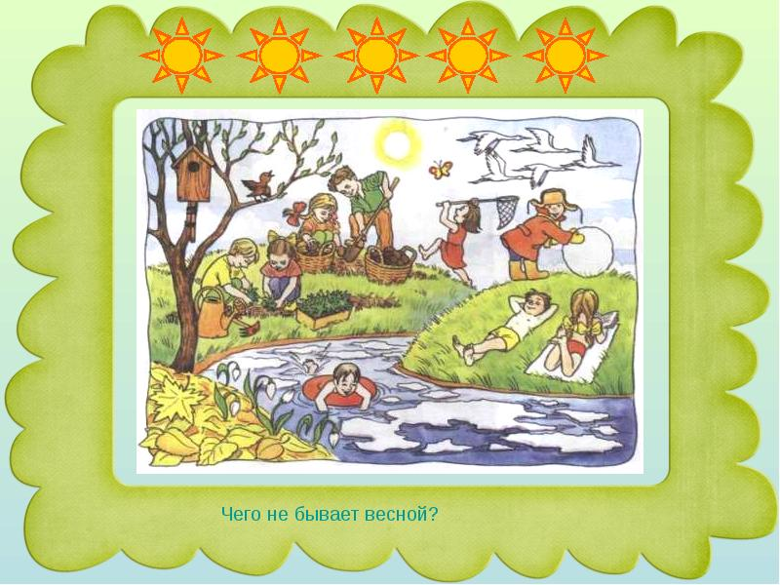

- время года «весна».

-Ммм, вам не кажется, ребята, что-то тут не так на этом рисунке?

-незнайка перепутал, весной вода на речке еще холодная, чтобы купаться. Купаются летом.

-снеговика мы лепим зимой, а весной снег тает.

**Воспитатель**: Правильно! Ребята, вспомните пожалуйста, какие признаки весны вы знаете.

Ответы детей: *Солнце высоко, светит ярче, день становится длиннее, звенит капель, снег чернеет, тает*, *деревья голые, на ветках набухшие почки, появляются первый весенние цветы, прилетают грачи, ласточки,* *скворцы.* Если дети затрудняются, задаю наводящие вопросы.

**Воспитатель**: Молодцы. Много весенних примет вы знаете. А теперь ребята, я вам предлагаю нарисовать весну для Незнайки, и отправим ему правильные рисунки Весны, а Незнайка покажет своим друзьям, расскажет, какие талантливые дети у нас в детском саду. Прежде чем начать, я вам предлагаю посмотреть картину художника С.Брусилова «Ранняя весна».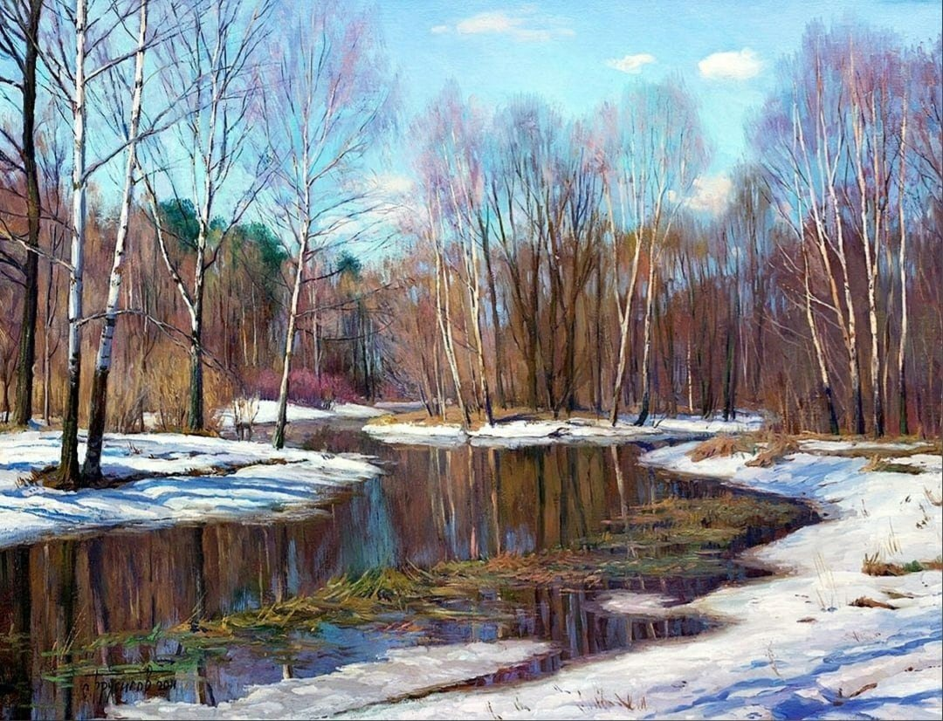Что вы видите?

Какие цвета использовал художник?

Всмотритесь в талую воду на картине, что можно там увидеть?

Какое небо? Почему?

**Дети:** на небе стало больше солнца, поэтому оно голубое-голубое.

Как называется картина где изображена природа.

**Дети:** пейзаж.

**Воспитатель**: Молодцы. А художника, которого пишет пейзажи как называют?

**Дети:** пейзажистом.

**Воспитатель**: молодцы! Я предлагаю вам самим стать художниками и нарисовать весенний пейзаж. Чтобы у нас получились красивые картины давайте подготовим к работе наши руки.

**Физкультминутка**.

К нам весна лишь заглянула

*(протягивают руки вперед)*

В снег ладошку окунула

*(руки внизу, перпендикулярно корпусу)*

И расцвел там нежный

*( руки соединяют в бутон на уровне глаз)*

Маленький подснежник

*(медленно раздвигают пальцы).*

**Воспитатель:** Молодцы ребята! Поиграли, отдохнули. А сейчас я вам предлагаю нарисовать свою картину весны. Подумайте, какой сюжет вы хотите нарисовать? А перед тем как приступить к работе я включу музыку Чайковского. Она поможет вам почувствовать, как просыпается природа после зимних холодов, передаст весеннее настроение, а вы попытайтесь отразить это на бумаге*. (самостоятельная деятельность детей).*

Дети приступают к работе, воспитатель следит за осанкой детей, чтобы правильно и свободно, без напряжения держали кисть, помогает кому советом, кому вопросом, учит аккуратности *(индивидуально*).

*В конце занятия работы выставляются на доске, ребята обмениваются впечатлениями – какой рисунок им понравился и почему.*

**Рефлексия.**

Ребята, сегодня мы с вами много говорили о весне, рассматривали иллюстрации. Каждый из вас старался, и в ваших рисунках видно, что природа проснулась, ожила. Когда высохнут наши рисунки мы их аккуратно сложим и отправим Незнайке.

У нас получились рисунки прямо как у настоящих пейзажистов. Незнайка будет очень рад.